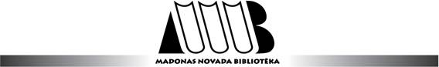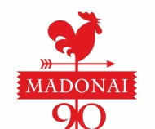

Fotokonkursa
„Mana mīļākā vieta Madonā”

NOLIKUMS

Nolikums nosaka Madonas novada bibliotēkas konkursa izsludināšanas un norises kārtību.
Konkurss norit Madonas pilsētas 90. jubilejas gadā, tas mudina ikvienu: gan profesionālu fotogrāfu, gan amatieri, vietējo iedzīvotāju vai viesi pamanīt, ieraudzīt, iemīlēt vidi un pilsētu, kur esi gaidīts.

Konkursa mērķi: pilsētas atpazīstamības veicināšana, iespēja attīstīt savus talantus un radošās spējas.

Konkursa darbu iesniegšanas laiks un vieta:
04. 04. - 24. 04. 2016. – Madonas novada bibliotēka, Madona, Skolas iela 12

Konkursa dalībnieki: fotokonkursā aicināti piedalīties fotogrāfi, fotoamatieri un interesenti, arī mūsu pilsētas un pasākumu viesi, kuri, ciemojoties Madonā, ir iemūžinājuši kādu sev tīkamu vietu.

Vērtēšanas kritēriji:
– foto stāsts, domas atklāsme;
– kompozīcija;
– pilsētvides atpazīstamība.

Konkursa norise:
– katrs konkursants iesniedz 1-2 fotogrāfijas JPG A4 formātā no saviem fotogrāfiju
krājumiem, norādot savu vārdu, uzvārdu, telefona numuru;
– no 25. aprīļa iesniegtās fotogrāfijas tiks izvietotas fotoizstādē Madonas novada
bibliotēkas konferenču zālē, kur būs apskatāmas visu maiju un jūniju;
– no 26. aprīļa līdz 4. maijam fotokonkursa darbus vērtēt aicināti fotoizstādes un
bibliotēkas apmeklētāji, nobalsojot par konkursa nosacījumiem atbilstošāko,
interesantāko fotogrāfiju;
– 5. maijā fotokonkursa „Mana mīļākā vieta Madonā” noslēguma pasākums Madonas
novada bibliotēkā, uzvarētāju – 1.-3. vietu ieguvēju apbalvošana.

Informējam, ka foto var tikt izmantoti publicitātes nolūkos.

Kontaktpersonas telefons, adrese:
Madonas novada bibliotēkas galvenā bibliotekāre Sarmīte Radiņa
adrese: Skolas iela 12, Madona, Madonas novads, LV-4801.
T.: 64821050; mob. t.: 28674251, e-pasts: aperire@inbox.lv

